**B2068后台控制软件工程文档说明**

1. 目录

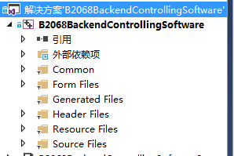

Common：公用文件目录

Form Files：Qt 界面文件，暂未用到

Generated Files：包含工程自动生成的文件，暂未用到

Header Files：所有界面和通讯协议相关的头文件

Source Files：所有界面和通讯协议相关的源文件

Resource Files：资源管理文件，主要是软件所用到的图片

1. Common

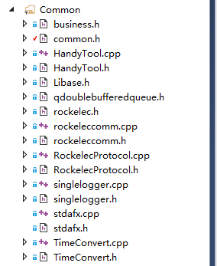

business.h：和通讯相关的结构体、全局变量的声明

common.h：界面和通讯相关的结构体、枚举、全局变量的声明

HandyTool.cpp、HandyTool.h：辅助类，对接收到的命令解析，暂时未用

Libase.h：通讯协议模块的头文件【参照 Navtf 软件】

qdoublebufferedqueue.h：一个双缓冲队列

rockeleccomm.cpp 、rockeleccomm.h：串口、网口通讯模块，暂时未用

RockelecProtocol.cpp、RockelecProtocol.h：协议模块，暂时未用

singlelogger.cpp、singlelogger.h：单例日志类

TimeConvert.cpp、TimeConvert.h：时间转换类

1. Header Files和 Source Files

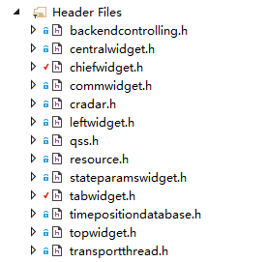 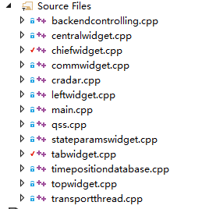

backendcontrolling.h、backendcontrolling.cpp：暂未用到

main.cpp：程序入口

tabwidget.h、tabwidget.cpp：对应于设备上的 登录界面、 主界面、时间源、串口设置、网络设置 界面所用到的类

stateparamswidget.h、stateparamswidget.cpp：对应于设备上 状态参数及剩余所有界面 所用到的类

topwidget.h、topwidget.cpp：时间源界面上端放置home和back按键的界面类

leftwidget.h、leftwidget.cpp：时间源界面左端放置四个按钮的界面

centralwidget.h、centralwidget.cpp：管理除主界面、登录界面、通讯界面之外的其他界面的类

commwidget.h、commwidget.cpp：通讯界面

chiefwidget.h、chiefwidget.cpp：管理通讯界面、登录界面、主界面和centralwidget的类

transportthread.h、transportthread.cpp：调用通讯协议模块，为界面提供服务的中间层

timepositiondatabase.h、timepositiondatabase.cpp：简化对通讯协议模块调用的辅助类，可以不用

crader.h、crader.cpp：为北斗、GPS、GLONASS状态界面 绘制雷达图

qss.h、qss.cpp：所有界面的样式

1. 软件整体架构

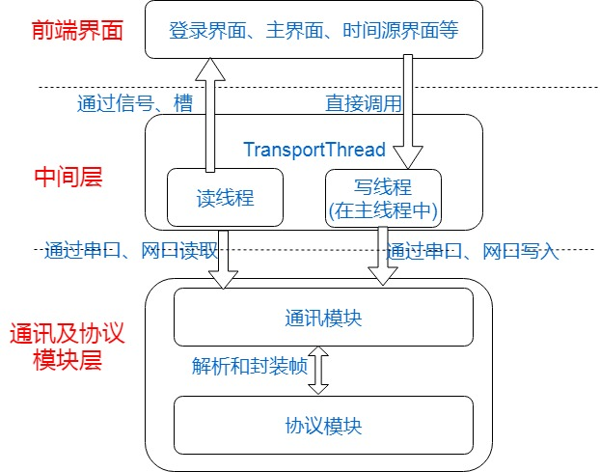

1. 当前项目进展：
2. 所有界面的样式设置已经完成，即界面美化已经完成。
3. 界面到设备端的串口、网口通讯功能已经完成。
4. 通讯界面、登录界面、主界面、串口界面、网络设置界面都已经能正常运行。
5. 时间源界面只剩 设置功能 待完善。
6. 状态参数有部分界面完成。